Siirt Üniversitesi Sağlık Bilimleri Fakültesi İş Güvenliği ve Sağlığı Bölümü Dış Paydaş Memnuniyet ve İşbirliği Anketi

Dış paydaşlara yönelik uygulanan memnuniyet ve işbirliği anketi sonuçları, Siirt Üniversitesi Sağlık Bilimleri Fakültesi İş Güvenliği ve Sağlığı Bölümü’nün paydaşlarıyla olan etkileşiminin genel olarak olumlu ve sürdürülebilir bir yapıda olduğunu göstermektedir. Paydaşlar, bölümün eğitim faaliyetleri, mezun yeterlilikleri ve mesleki işbirliği yaklaşımına ilişkin genel memnuniyet bildirmiştir.
Anket bulguları, bölümün dış paydaşlarla iletişiminin mevcut durumda işlevsel olduğunu; mezunların sektörel beklentilere büyük ölçüde yanıt verebildiğini ve bölümün mesleki alana katkı sağladığını ortaya koymaktadır. Özellikle iş güvenliği ve sağlığı alanında yürütülen eğitim süreçlerinin, uygulama sahasıyla uyumlu olduğu yönünde olumlu geri bildirimler öne çıkmaktadır.
Bununla birlikte, işbirliğinin çoğunlukla belirli dönemler veya bireysel girişimler üzerinden yürütüldüğü, daha sistematik ve sürekli bir yapıya ihtiyaç duyulduğu anlaşılmaktadır. Paydaş görüşleri, bölüm–sektör işbirliğinin güçlendirilmesinin hem öğrenci kazanımları hem de mezun istihdamı açısından önemli bir potansiyel taşıdığını göstermektedir.

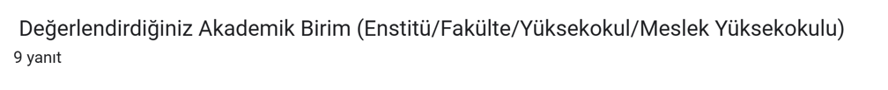
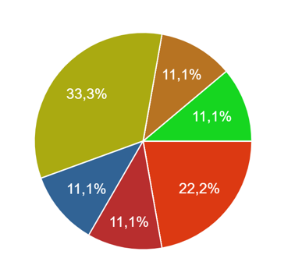
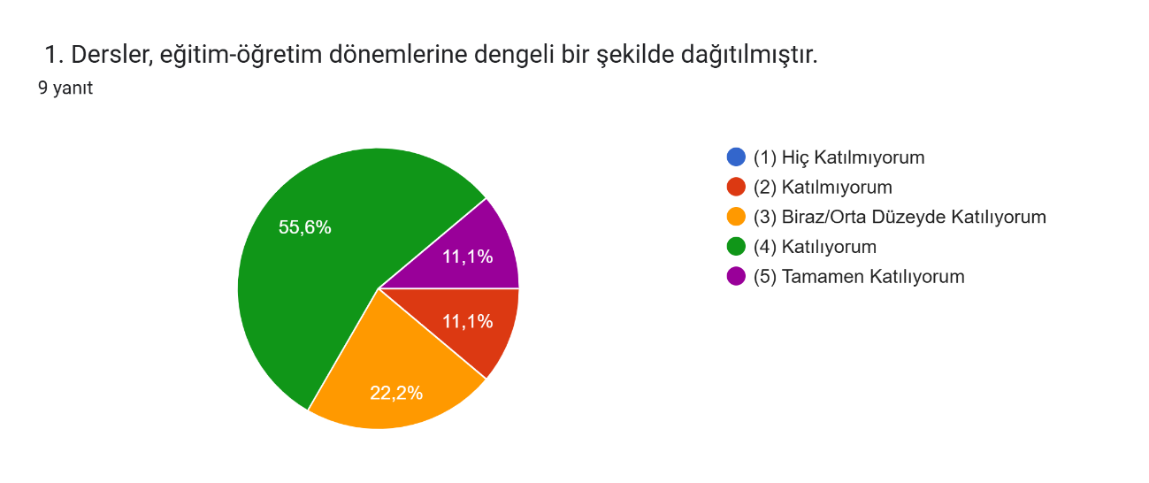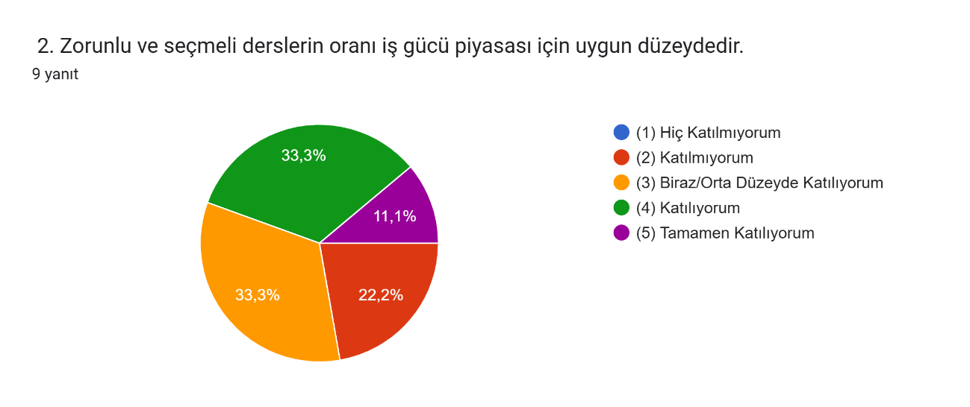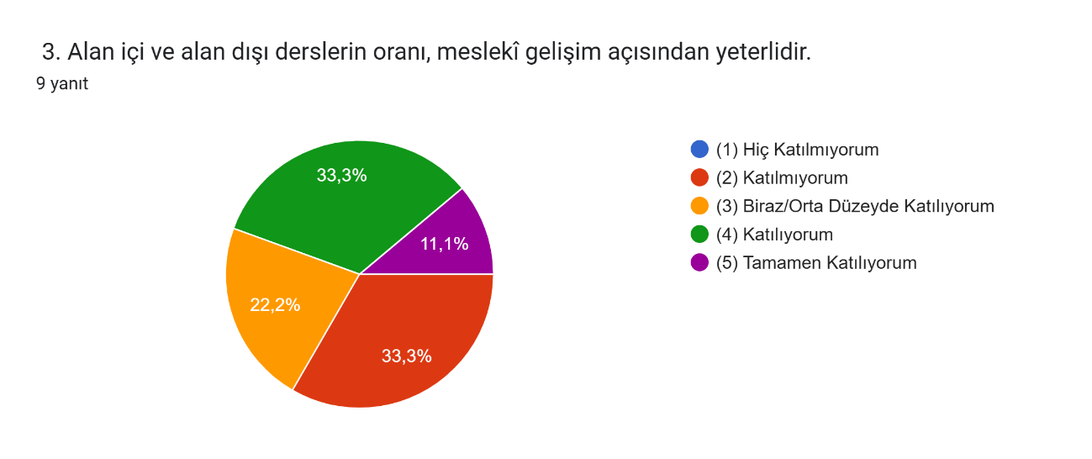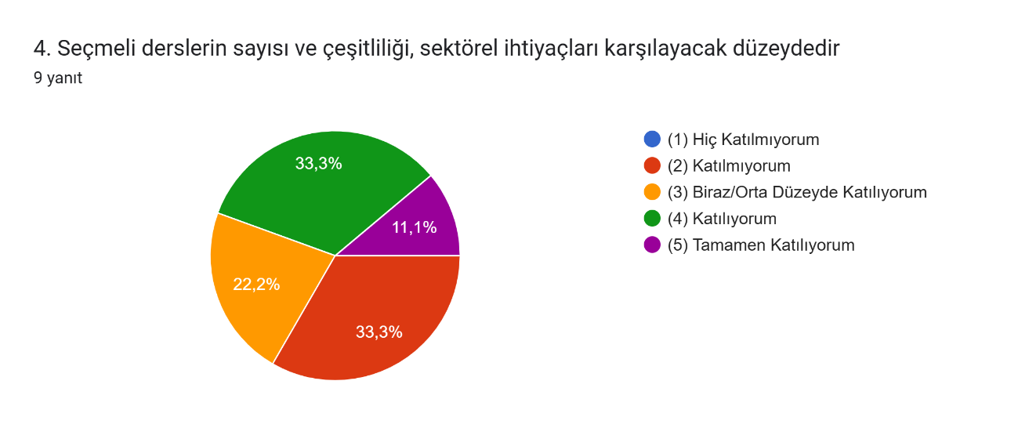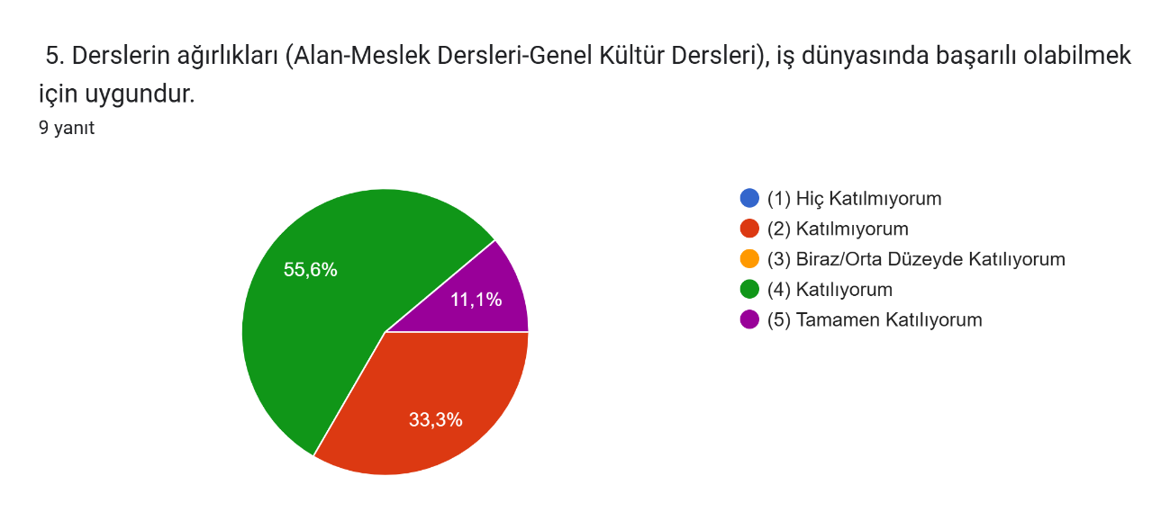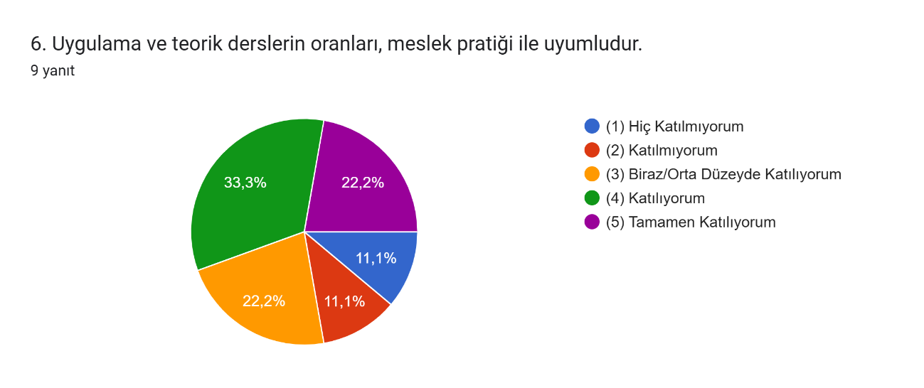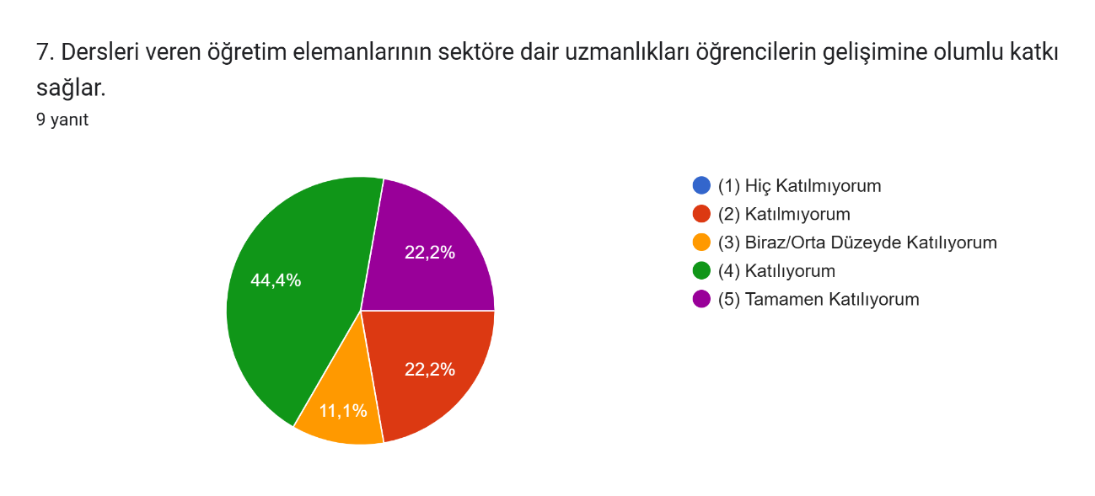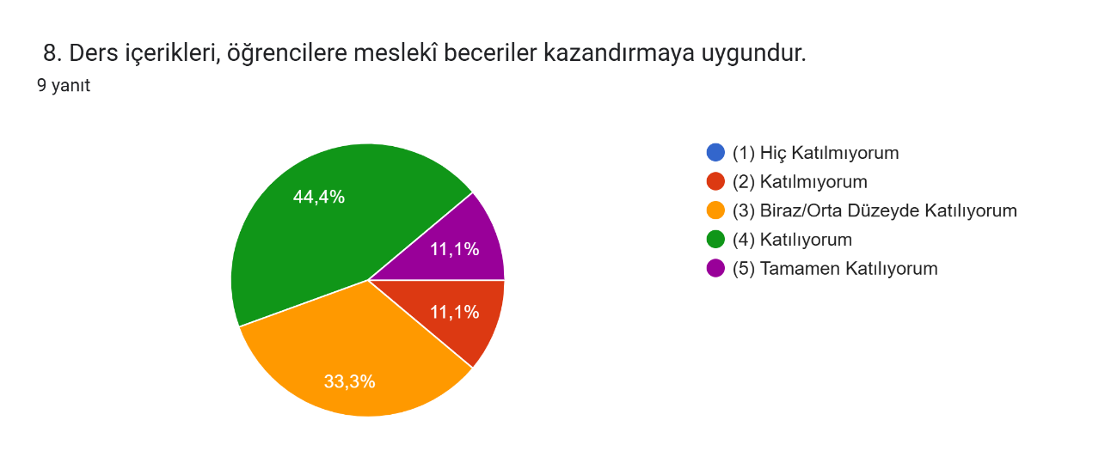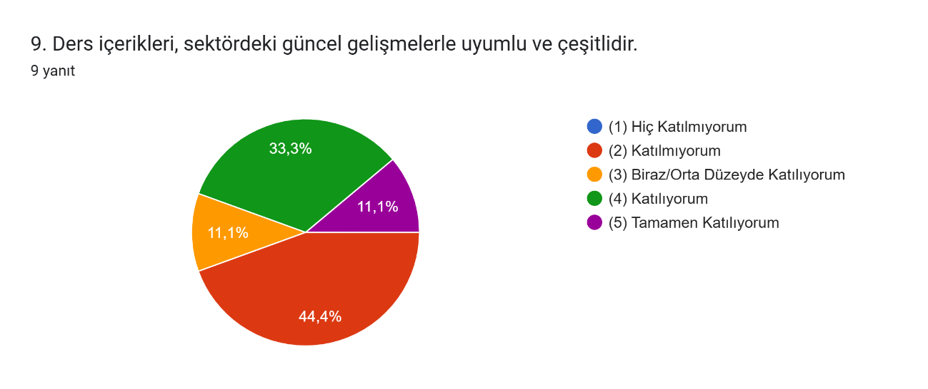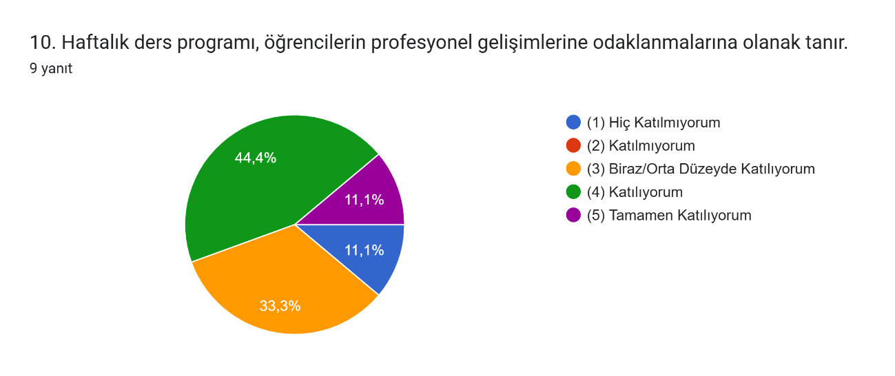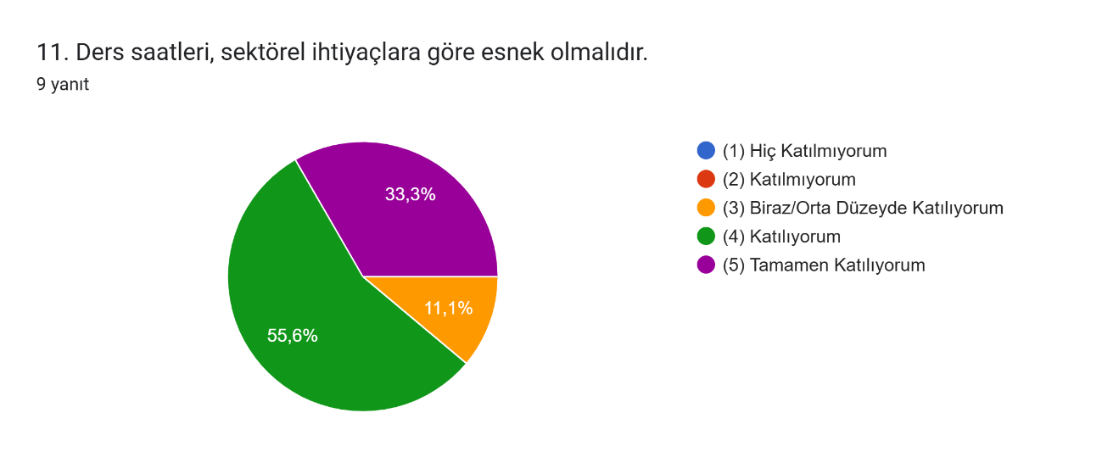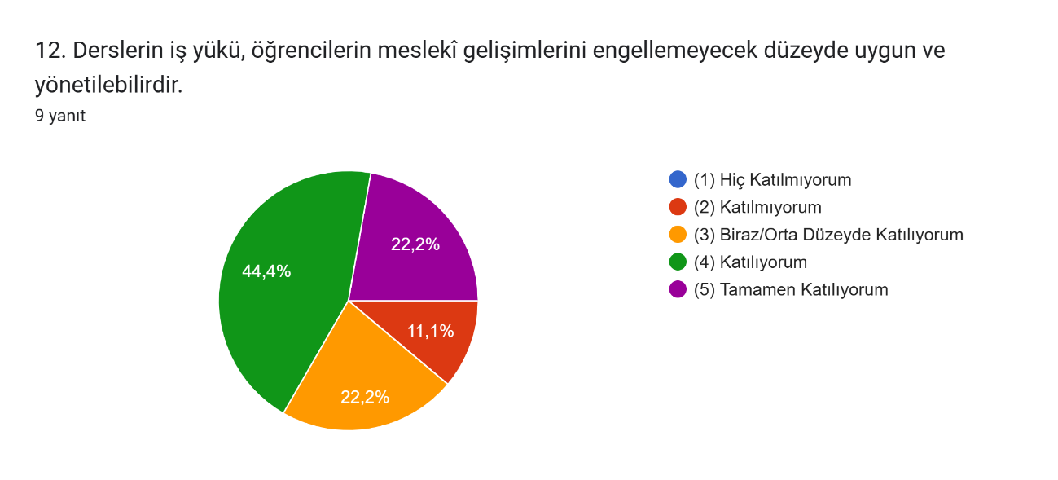
Geliştirilmesi Gereken Yönler
Dış Paydaş İşbirliğinin Kurumsallaştırılması: Paydaşlarla yürütülen işbirliklerinin belirli protokoller ve planlı süreçler çerçevesinde daha sistematik hale getirilmesi gerekmektedir.
Sektör Temsilcilerinin Eğitim Süreçlerine Entegrasyonu: Dış paydaşların seminer, konferans, ders içi etkinlik ve uygulamalı eğitim süreçlerine daha aktif katılımı teşvik edilebilir.
Mezun–Paydaş–Bölüm Etkileşiminin Güçlendirilmesi: Mezunların istihdam süreçlerine ilişkin paydaş geri bildirimleri düzenli aralıklarla alınarak eğitim programı güncellenebilir.
İletişim Kanallarının Sürekliliğinin Sağlanması: Bölüm ile dış paydaşlar arasındaki iletişimin dönemsel değil, sürekli ve çift yönlü bir yapı kazanması önemlidir.
Geri Bildirimlerin İzlenmesi ve Raporlanması: Paydaş görüşlerine dayalı iyileştirme faaliyetlerinin kayıt altına alınması ve sonuçlarının düzenli olarak değerlendirilmesi kalite güvencesi açısından gereklidir.

